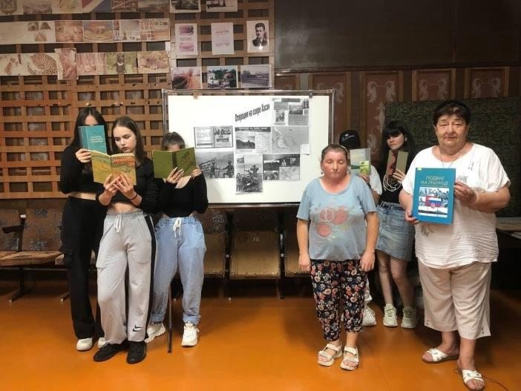 13 августа библиотека – филиал №7 провела урок мужества «Операция на озере Хасан», посвященный 86-ой годовщине Хасанских событий. В историю нашей страны Хасан вошел яркой страницей героизма, мужества и отваги советских воинов. События на Хасане продемонстрировали всему миру волю, стойкость и сплоченность армии и народа и нашей великой Родины.

.

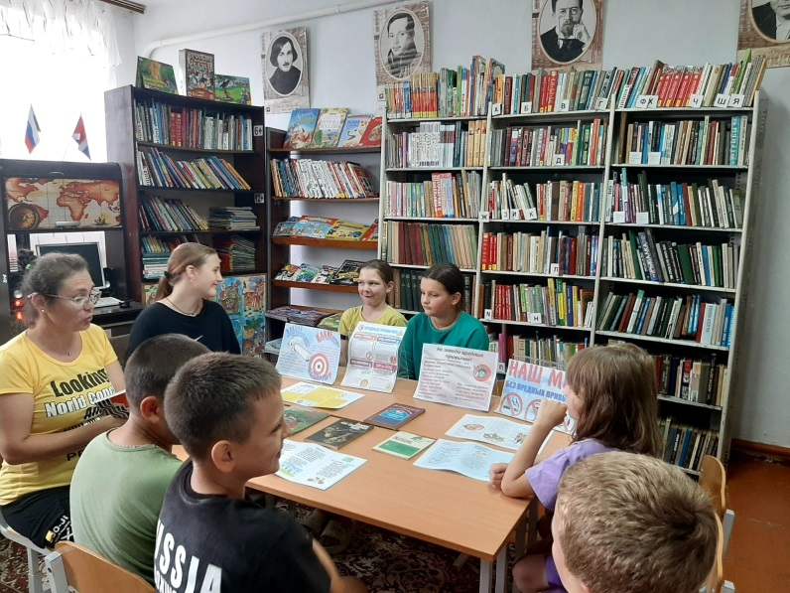13 августа в библиотеке-филиале №3 села Грушевое прошёл урок- предупреждение «Вредные привычки, забирающие здоровье». О вредных привычках и их влиянии на жизнь человека рассказала фельдшер Алина Валерьевна Манкевич. Ребята обсудили, что означает сам термин “ вредная привычка”, побеседовали о последствиях, к которым ведут: курение табака, алкоголя и наркотических веществ. С интересом дети участвовали в игре, отвечая на вопросы о здоровом образе жизни.

Яблочный Спас - один из трех православных праздников августа. Следуя традициям, до наступления спаса яблок не ели. Раньше люди обязательно отмечали этот праздник: варили яблочное варенье, использовали яблоки в качестве начинки для пирогов, угощали друг друга, а в конце дня в чистом поле распевали песни и провожали лето. Считалось, что после Яблочного Спаса лето начинает уступать свои права следующему сезону.

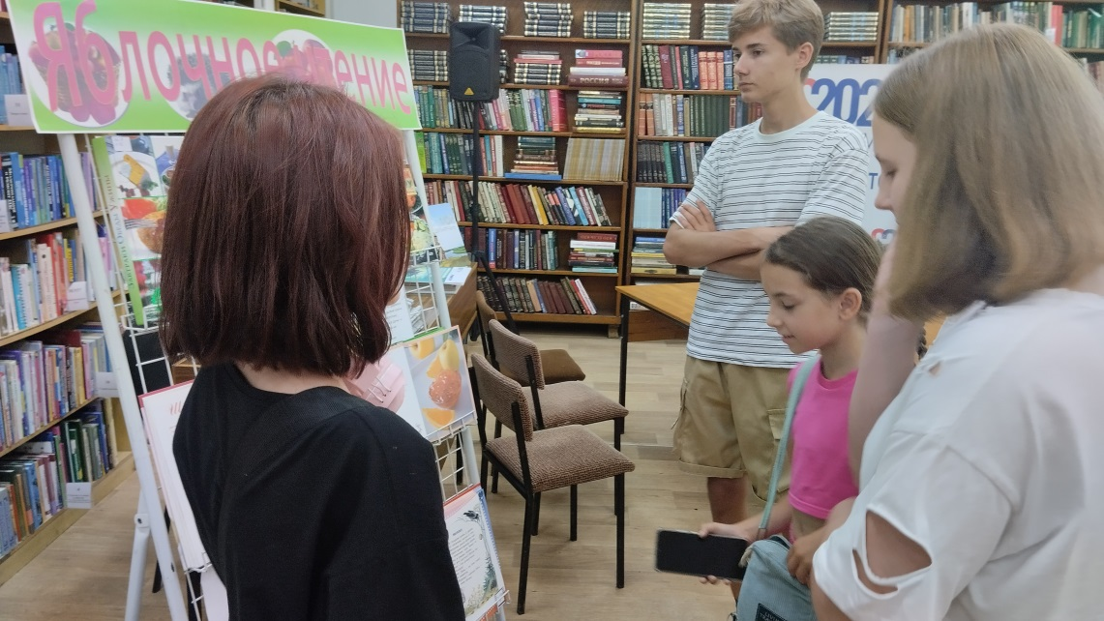Посетители Центральной библиотеки узнали много интересного и нового о Яблочном Спасе из представленной выставки-дегустации «Яблочное чтение». На выставке были представлены книги на любой читательский вкус, например, о яблоках, описанных в мифах, легендах и сказках.

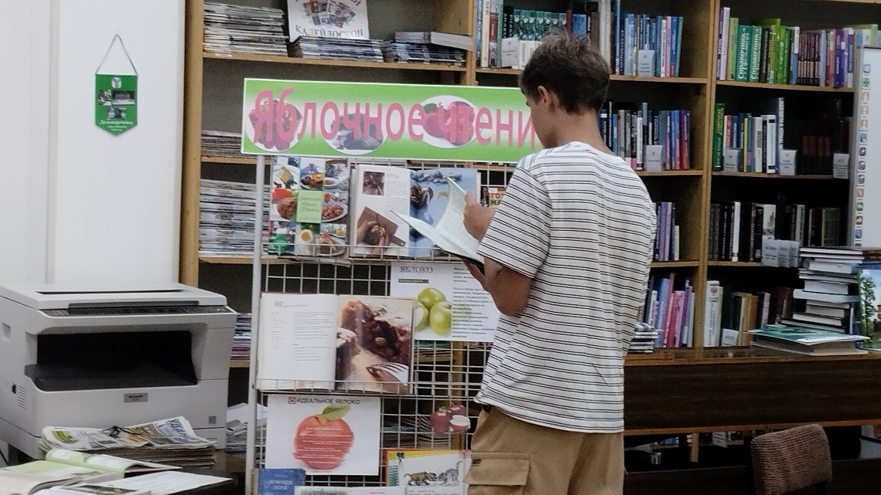

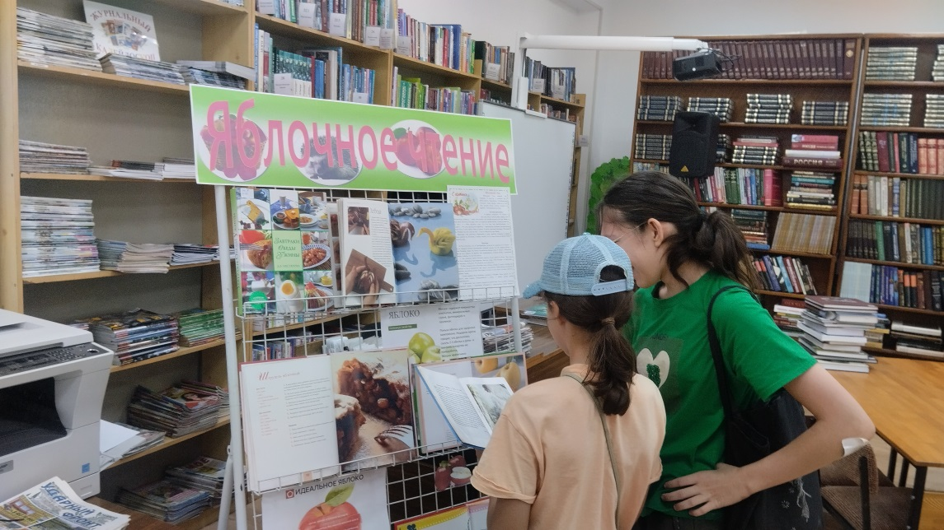

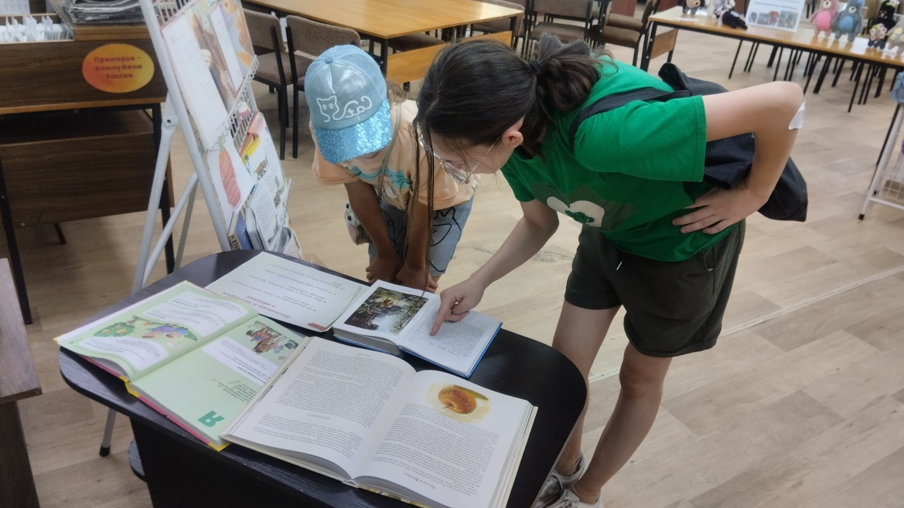

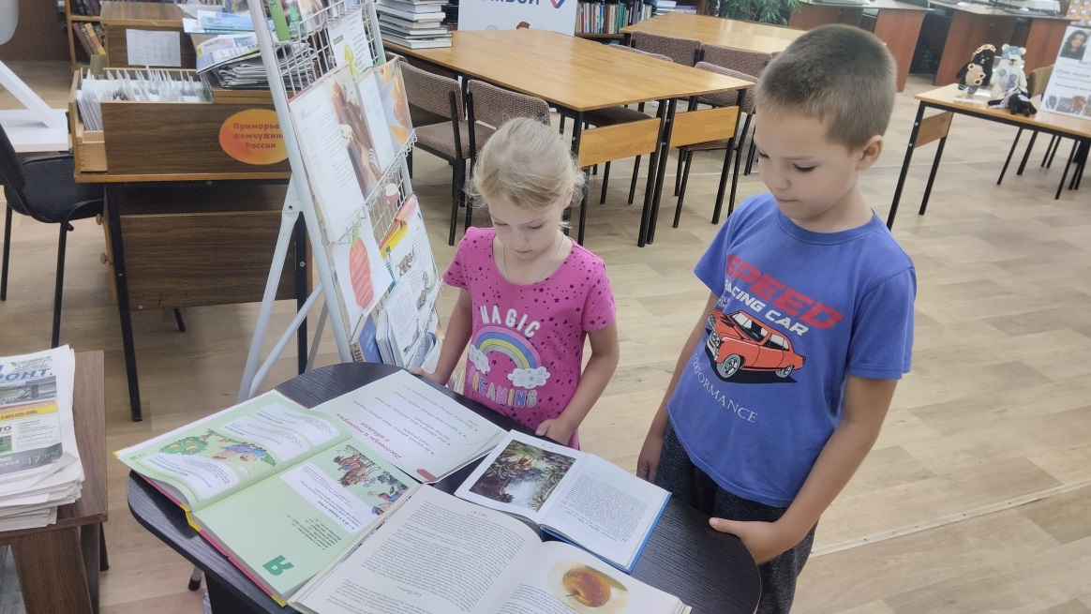

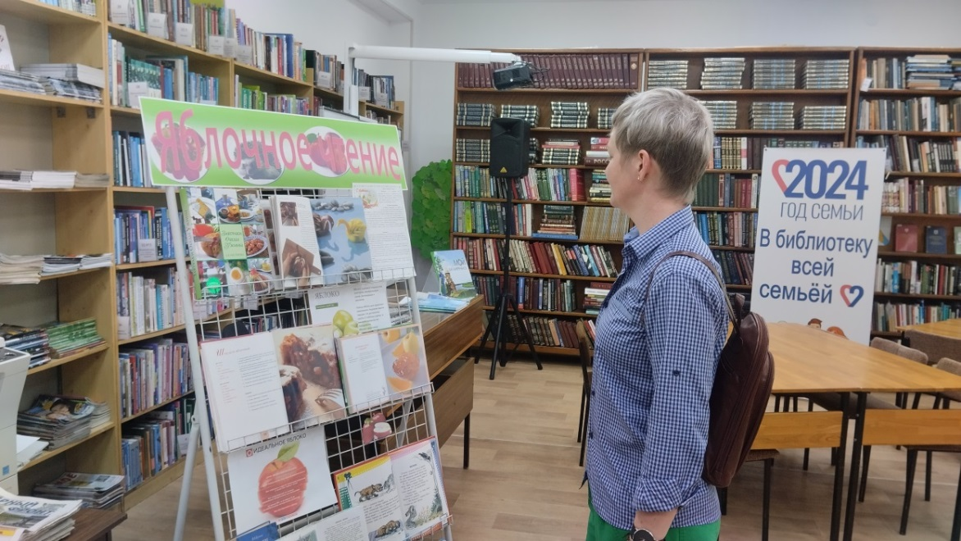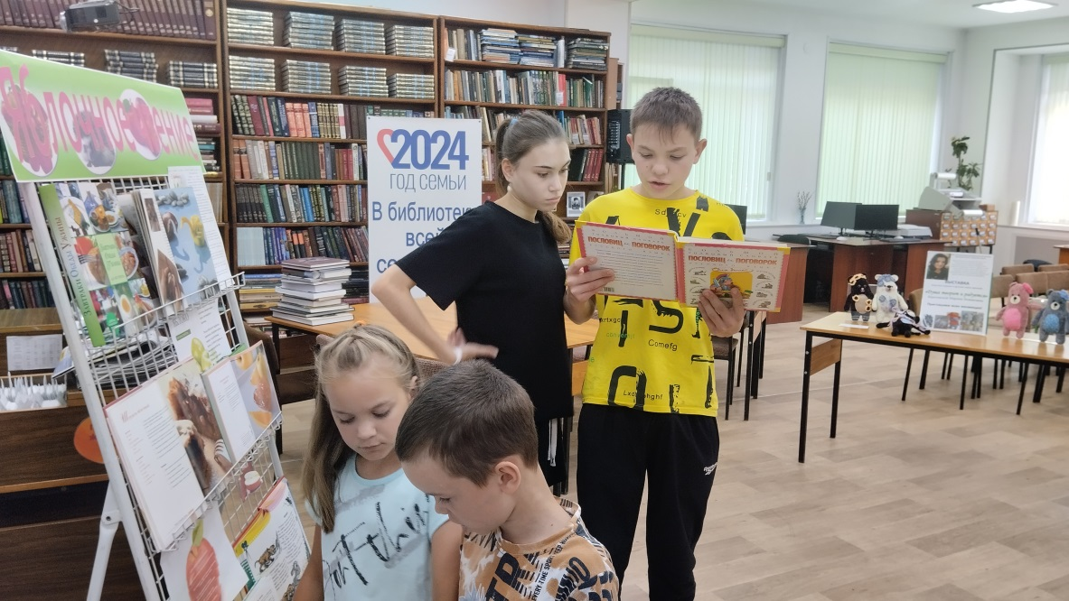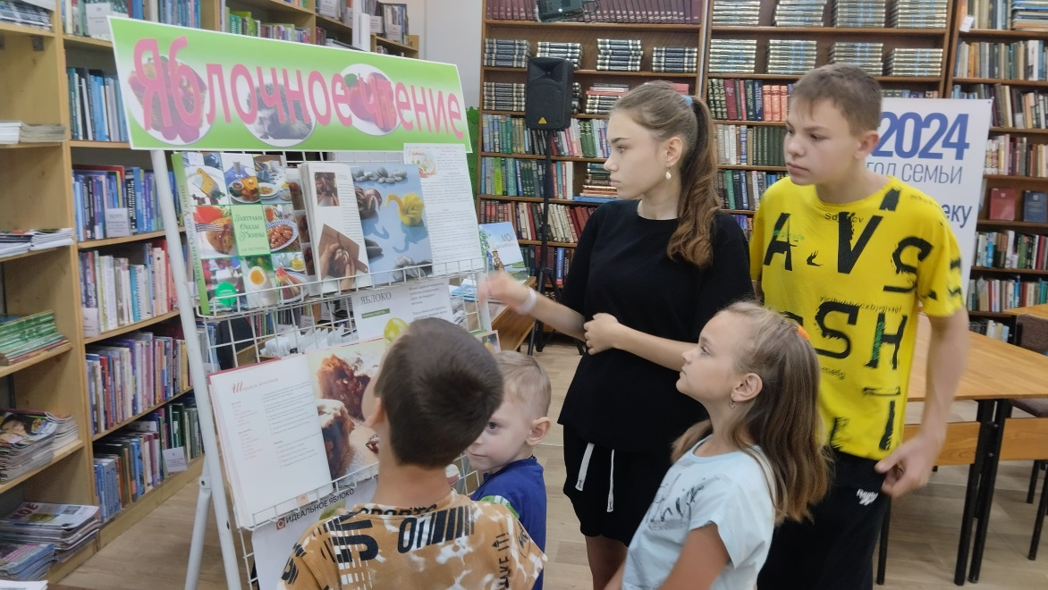

В рамках программы «Летнее детское чтение-24» дети старших и подготовительных групп детских садов активно участвовали в литературной игре-викторине, посвященной волшебному миру сказочной повести «Золотой ключик или приключения Буратино» Алексея Николаевича Толстого. Эта увлекательная встреча стала не только возможностью погрузиться в мир сказки, но и глубоким знакомством с жизнью и творчеством талантливого писателя, который оставил яркий след в русской литературе.

Пока дети весело отвечали на занимательные вопросы викторины, они вспомнили о смелом деревянном мальчике Буратино, его друзьях и приключениях, которые научили всех их важным жизненным урокам о верности, дружбе и смелости. Просмотр отрывков из знаменитого мультфильма дополнил атмосферу игры, погружая участников в яркие образы и эмоции.

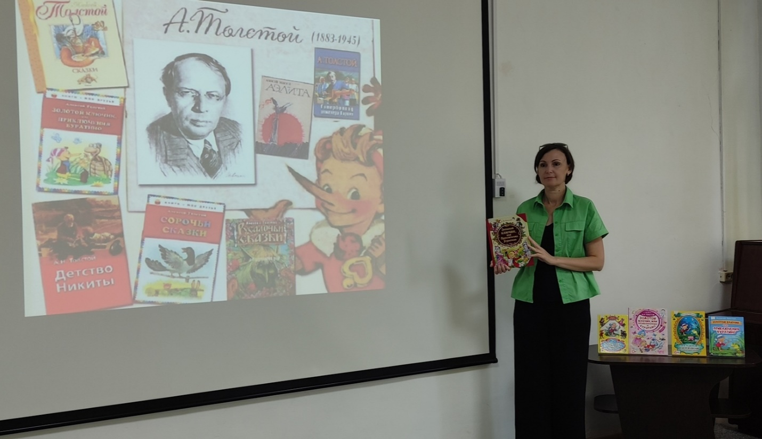

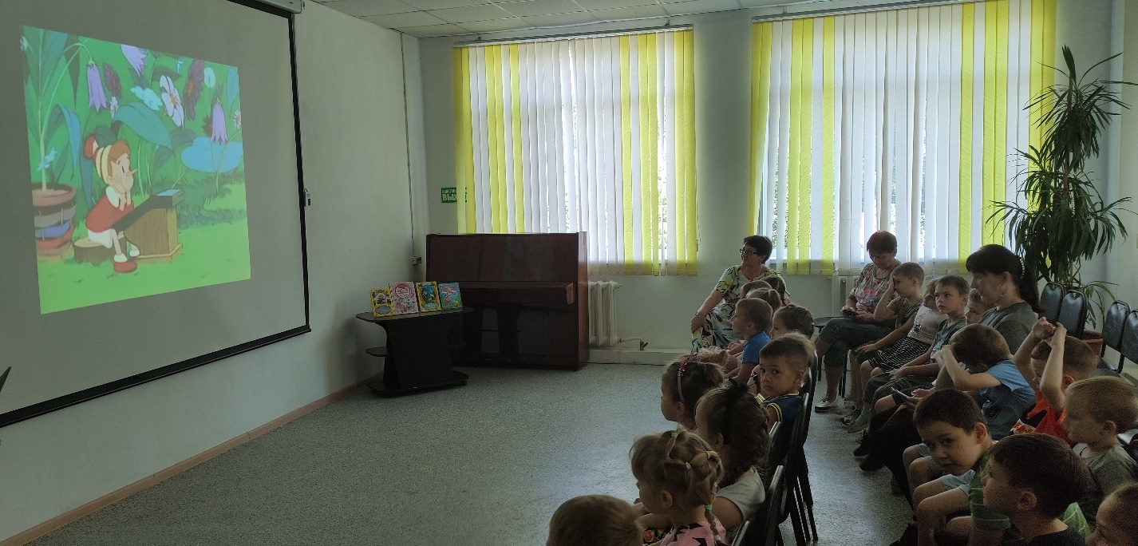

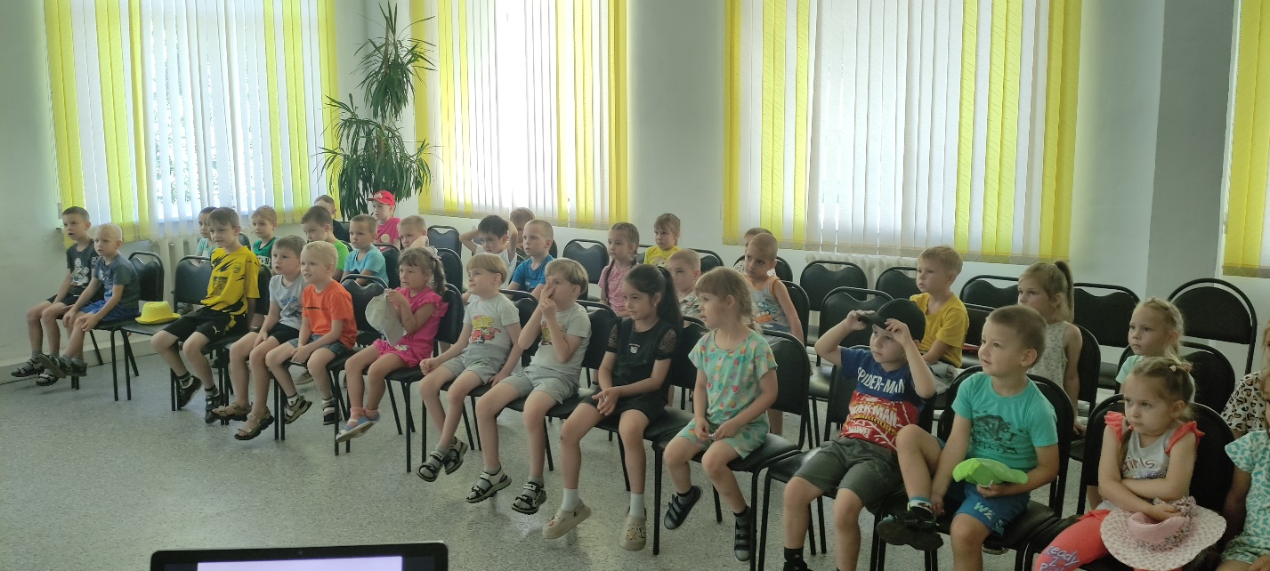

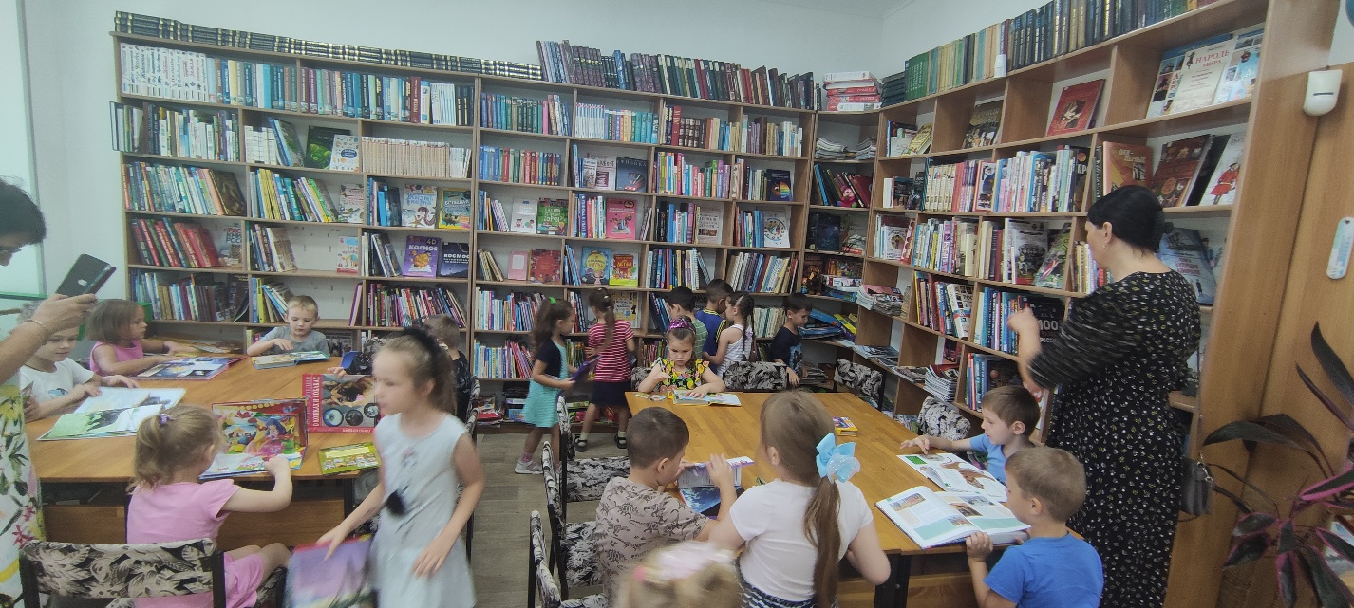

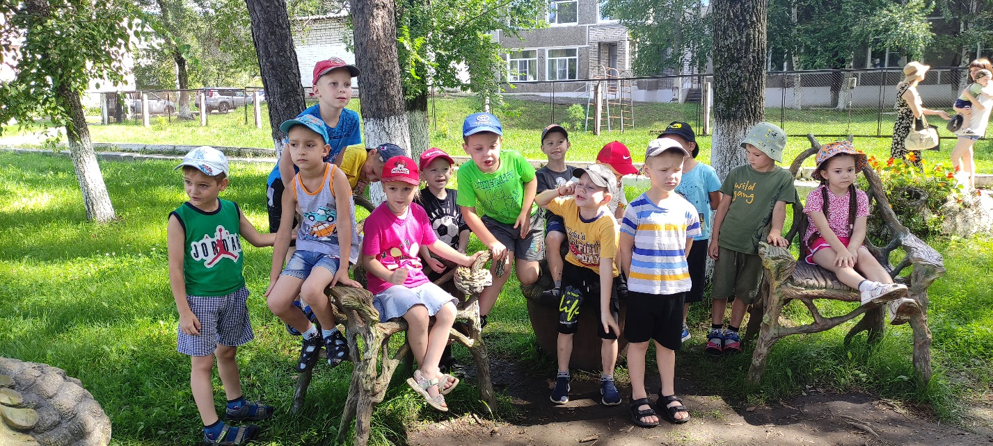

Стать исследователем Солнечной системы, опуститься на дно океана или отправиться на машине времени на поиски необыкновенных чудовищ доисторических времен? А может стать реальным участником захватывающей игры и примерить на себя образ супергероя? Все это и многое другое возможно в виртуальной реальности! 16 августа в Центральной библиотеке состоялась очередная «Веселая пятница». Дети собрались, чтобы поиграть в VR-игры с помощью очков виртуальной реальности и оказаться в разных ЗD-мирах.

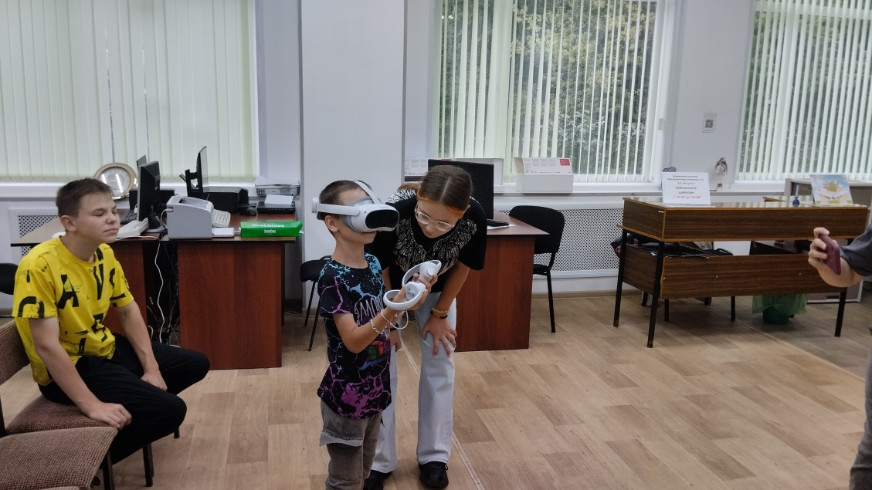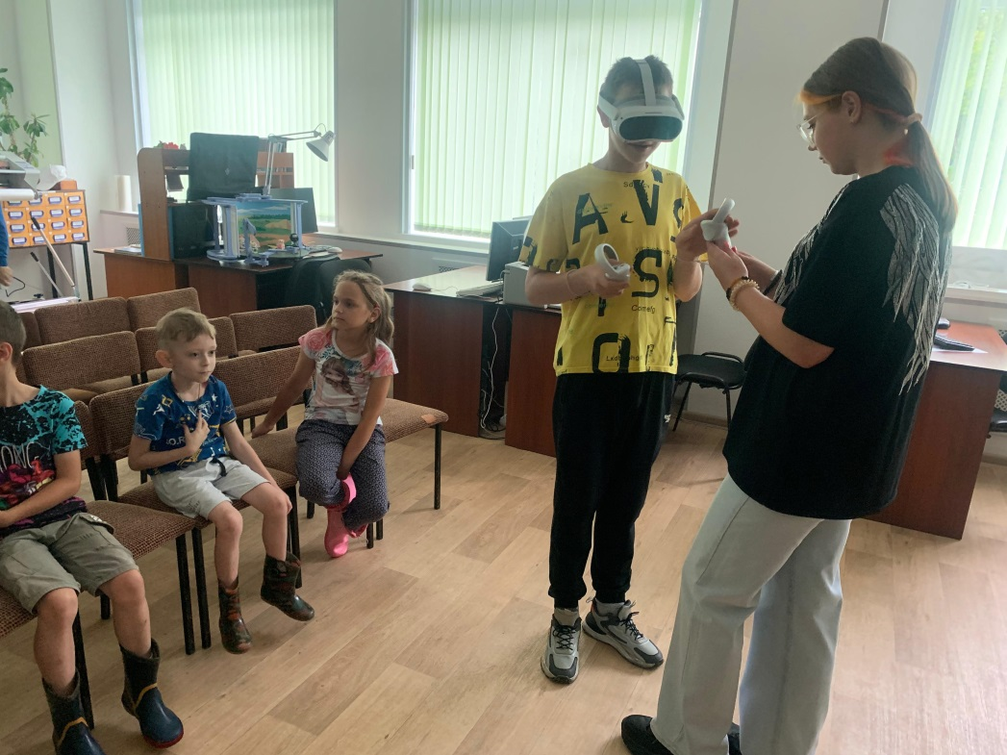

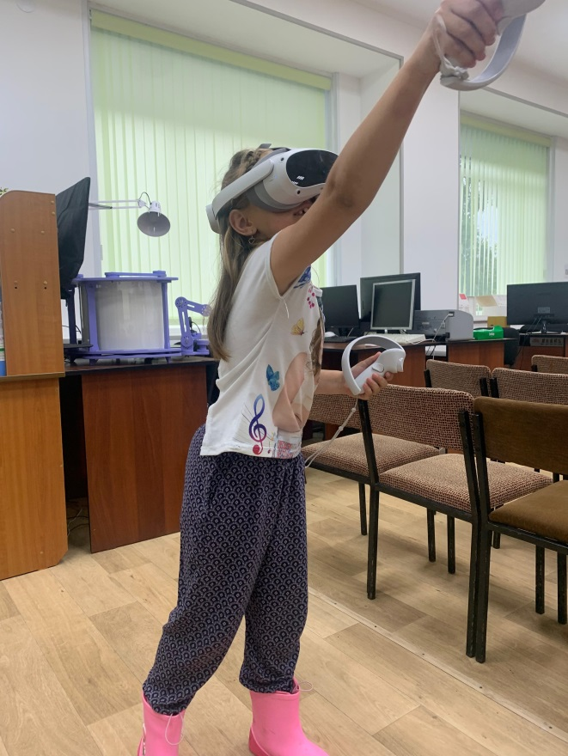

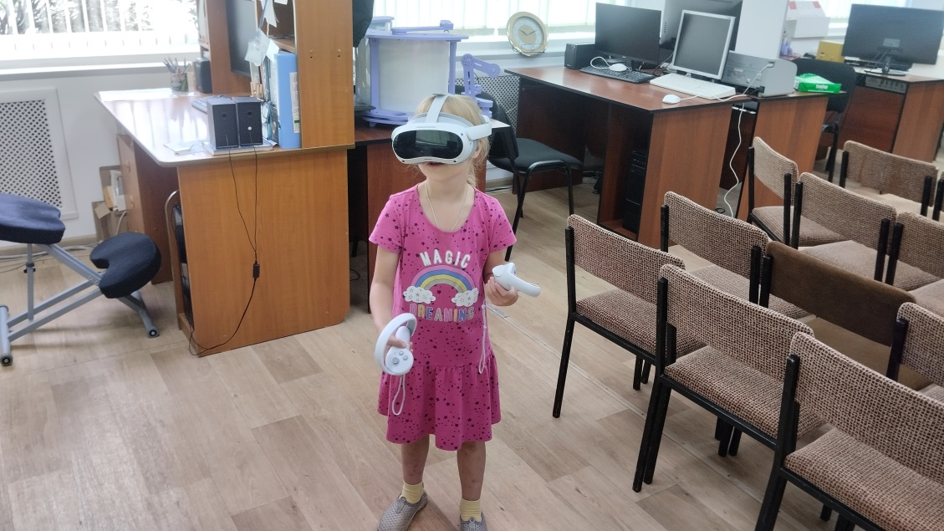

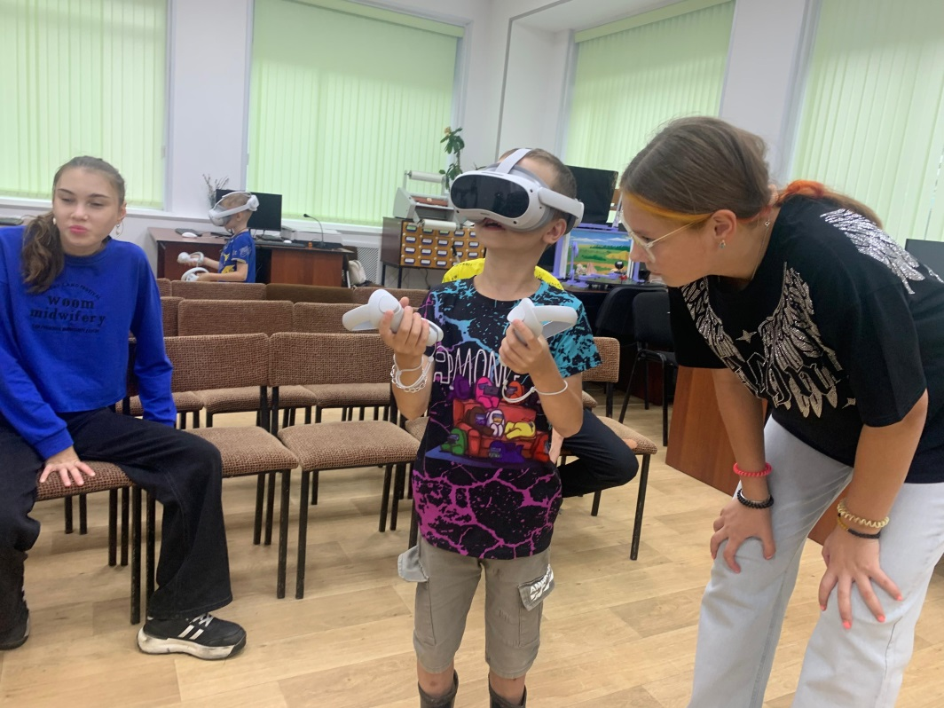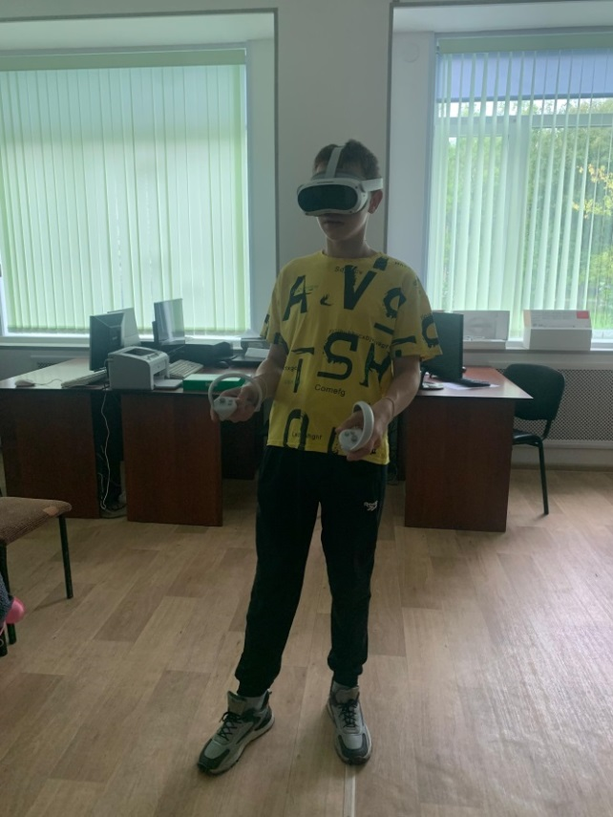

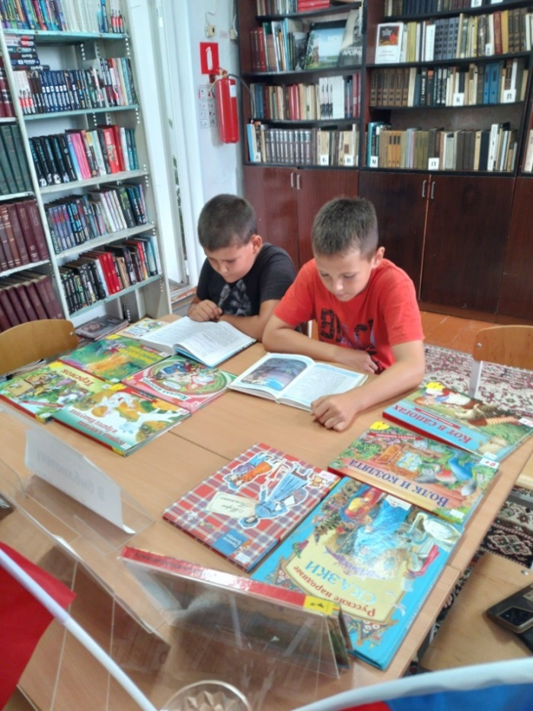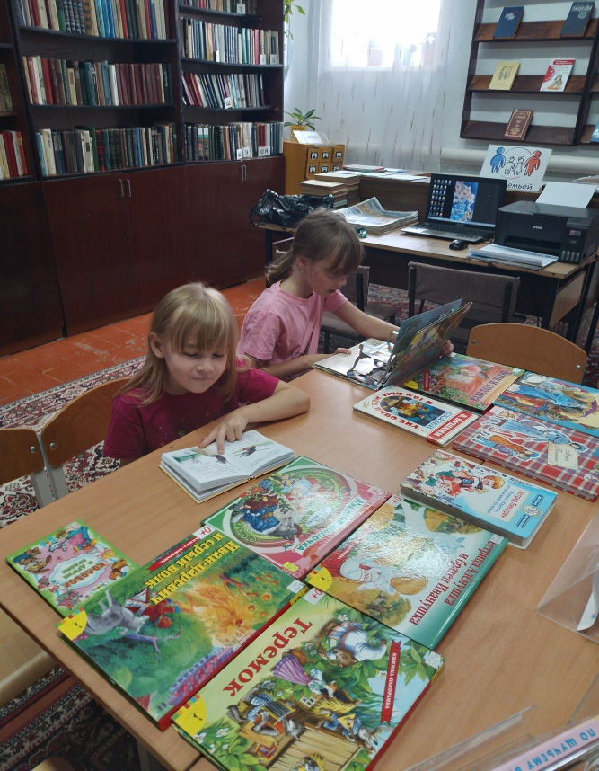 17 августа в библиотеке-филиале №3 села Грушевое прошла беседа-обзор « Любимые книги наших родителей». Библиотекарь рассказала о роли чтения в жизни человека и о своих любимых с детства книгах. На выставке были представлены книги для детей, которые читали их родители, когда были ещё детьми.. Тематика представленных книг была разнообразна: русские сказки, произведения А.С. Пушкина, П. Трэверс « Мэри Поппинс », А. Линдгрен « Малыш и Карлсон, который живёт на крыше» и другие произведения.